沈阳药科大学资产管理系统使用手册
（简化版）

系统登录与注销

系统登录
功能概述：
用户访问系统界面入口，进入登录界面，用户可以输入用户名和密码提交系统验证。
操作步骤：
- 打开IE浏览器，输入服务器地址 http://192.168.7.19/zcgl，点击回车。
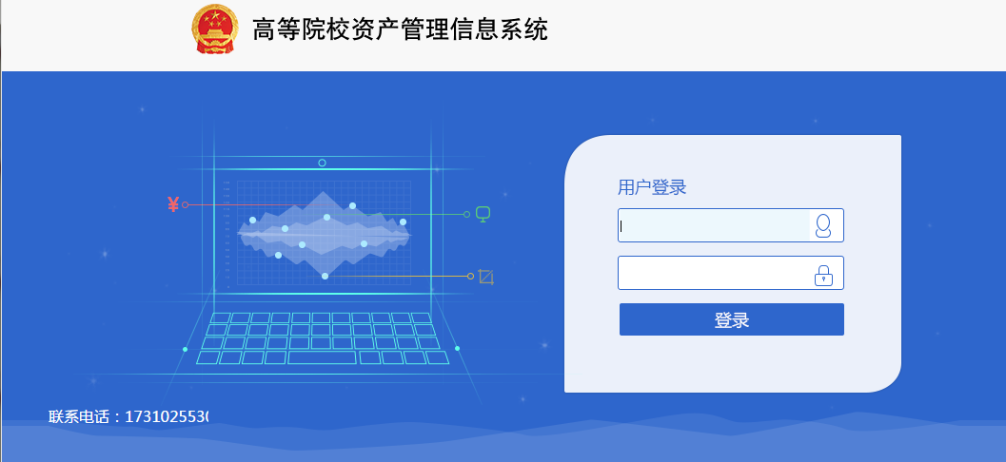
图 0-1系统登录页面
- 输入用户名和密码，点击登录，进入系统首页。用户名和初始密码均为教工卡上的工号，登录之后各位老师可以自行更改密码。
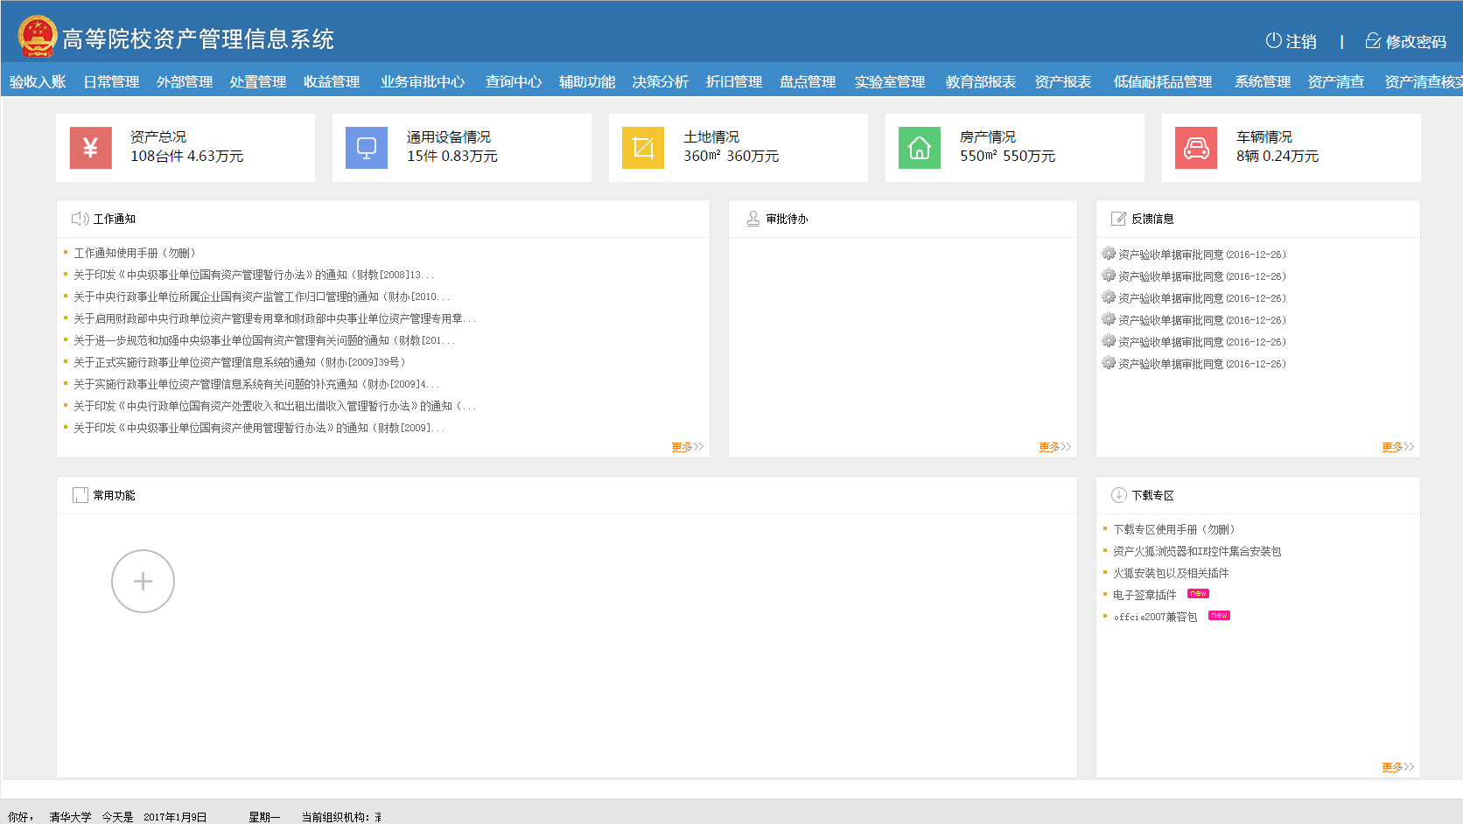
图 0-2系统首页
特别提示：
输入系统访问地址后，需要将其加为受信任站点。
用户名密码区分大小写。

用户首页
功能概述：
用户验证通过后，根据用户关联的单位类型确定其对应的界面方案（即Portlet页面）并显示。

注销
功能概述：
能够对当前登录系统进行注销操作。
操作步骤：
- 进入系统首页（图 0-2系统首页），点击右上角的注销。
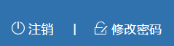
图 0-1注销按钮

- 弹出注销确认界面，如下图：
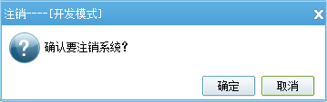
图 0-2注销确认页面
- 点击确定，返回登录界面：
图 0-3提示信息页面

修改密码
功能概述：
通过修改密码功能，用户能够对登录密码进行修改，可进行重新登录。
操作步骤：
- 进入【系统首页】（图 0-2系统首页），首页右上方。
图 0-4修改密码按钮
- 点击右上角的修改密码按钮，弹出修改密码页面。
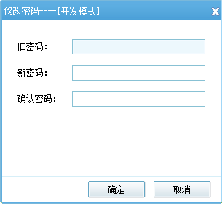
图 0-5修改密码页面

卡片录入操作技巧

资产分类查询
为了方便用户快速进行资产分类查询，在资产卡片录入页面，提供资产分类查询的功能。在输入框中输入资产分类的名称或者分类代码，系统会自动匹配出符合查询条件的资产分类，列表显示，双击查询结果，即可进行卡片详细录入。
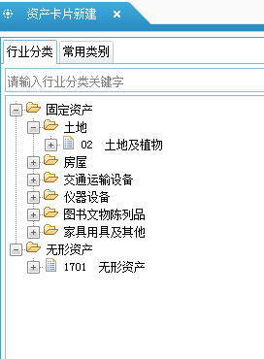
图 0-6资产卡片录入页面

常用分类
系统管理模块，常用基础数据设置功能中，可以对常用资产分类进行设置，系统管理员根据资产分类的使用情况进行设置，就会体现在卡片录入页面，这样就方便用户对经常使用的资产分类进行快速的选择。
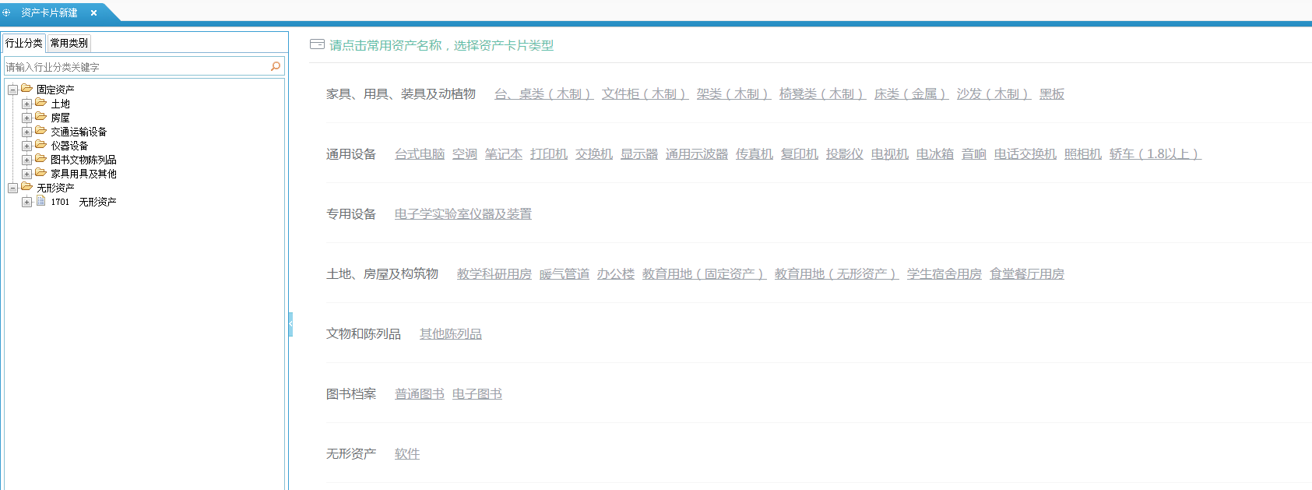
图 0-2资产卡片常用分类页面

基础数据录入
信息项输入框如图 0-7所示的，为弹出式基础数据，点击按钮会弹出数据选择窗口如图 0-8所示，供用户选择。如使资产分类名称、使用部门、管理部门、使用人等。
图 0-7弹出式基础数据
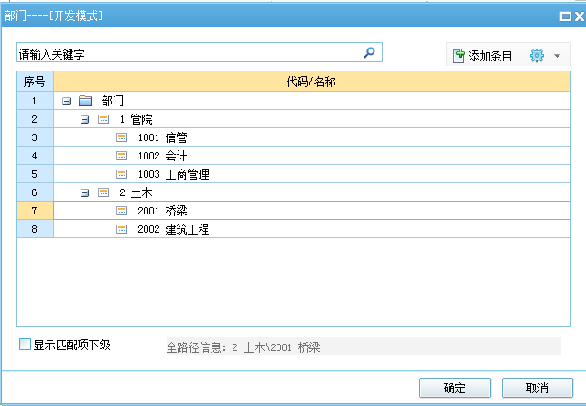
图 0-8基础数据选择窗口
信息项输入框如图 0-9所示的，为下拉式基础数据，点击按钮，下拉数据选项。
图 0-9下拉式基础数据

批量录入
为了减少用户在录入完全相同或基本相同的多张卡片时的重复工作量，系统提供卡片批量录入的功能。用户可以只录入一张卡片然后批量复制出多张，把不同的信息项加以修改即可。

批量变动
当多张资产卡片信息需要进行同时变动时，我们使用系统提供的变动功能进行处理，在卡片列表页面中，选中多张资产卡片，点击关联业务中的资产信息变动，弹出卡片的批量变动页面，批量变动会根据变动的情况，生成相应的变动记录，并在卡片业务记录中保留。

资产卡片管理

资产卡片查看
- 进入系统后，点击【验收入账】-【资产卡片查看】，进入页面，如下图：
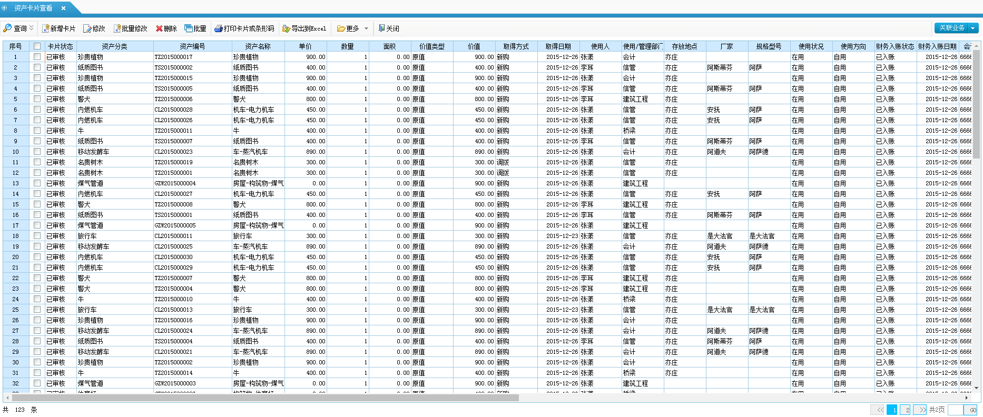
图 0-1单据管理执行页面

卡片过滤
- 在【单据管理执行】界面中（如图 0-1），点击查询按钮，弹出与资产卡片相关的常用过滤条件查询（如图4.2-2）以快速过滤出符合查询条件的卡片，展现在下侧的列表中。如在资产分类条件中，点击资产分类右侧的弹出按钮，勾选土地、房屋、构筑物分类，点击确定，则查询条件资产分类已选，点击查询，在下侧列表中将查询出在资产分类范围内的单据。
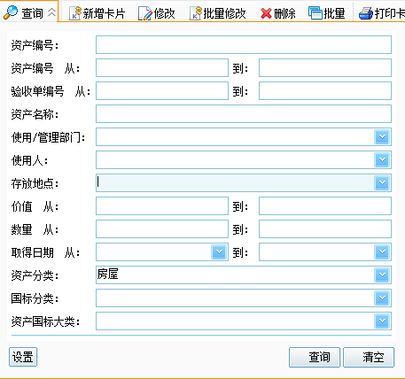
图 0-2资产卡片查看查询页面
- 查询条件中，除了已默认的查询条件外，还可以根据卡片上具有的字段自行设置查询条件。在弹出的查询界面中，点击设置，弹出【查询条件设置】界面。在此界面左侧勾选所要查询的字段，显示在右侧已选的查询条件中，亦可点击下侧的恢复默认，只展示系统默认的查询条件。勾选完查询字段后，点击确定，则弹出的查询界面自动添加此字段的查询条件。如在【查询条件设置】界面勾选记账日期后，就可根据记账日期查询卡片了。
特殊说明：
查询条件为空，即表示该条件不做过滤。所有查询条件均为空，表示查询所有的卡片。
设置范围的查询条件，如制单日期（从*到*），如果仅填写第一个条件为2009年9月1日， 到哪一个时间（即第二个条件框）未填写，则表示查询从2009年9月1日开始到现在为止的时间范围内制作的单据。

新增卡片
操作步骤：
- 登录系统后，点击【验收入账】-【资产卡片查看】，进入页面，如下图：
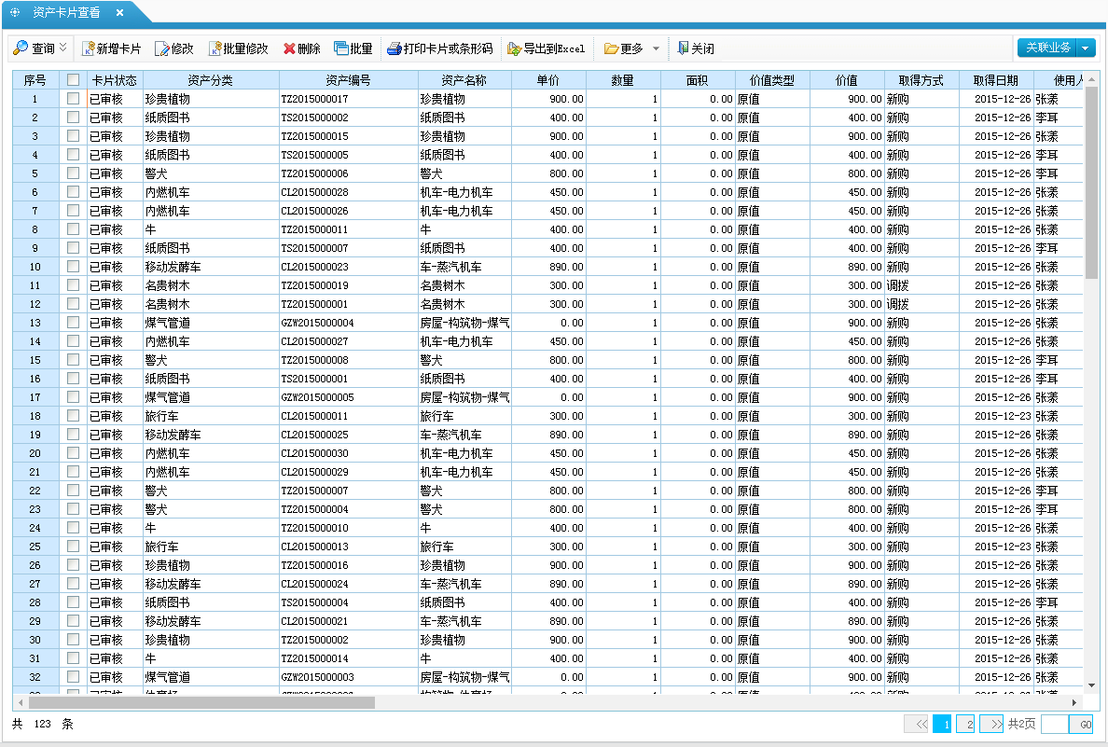
图 0-3单据管理执行页面
- 在页面列表工具栏中点击新增卡片按钮，进入【新建资产卡片】页面，如下图：
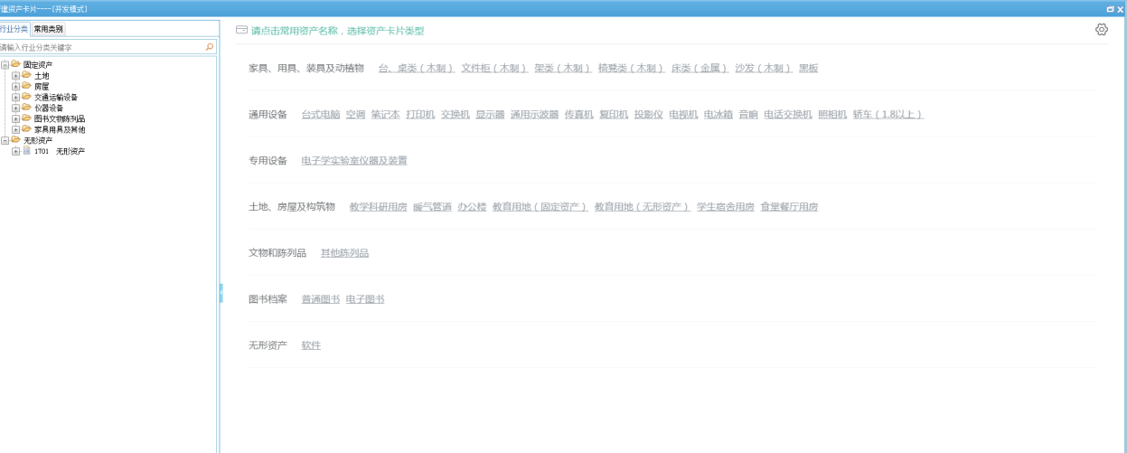
图 0-4新建资产卡片页面
- 在新建资产卡片页面中可以新增卡片，进行卡片录入。具体操作详见0新增卡片。
- 登陆系统后，点击【验收入账】-【资产卡片新建】，可以直接进入【新建资产卡片】页面。

修改卡片
- 登录系统后，点击【验收入账】-【资产卡片查看】，进入页面，如下图：
图 0-6单据管理执行页面
- 在卡片列表中勾选需要修改的单据后，点击修改按钮，弹出选中的卡片界面，可以修改卡片。一次只可以勾选一张卡片进行修改。
特殊说明：
通过修改按钮，如果勾选了多张卡片，则只对勾选的第一条条目进行修改。
资产卡片没有后续业务及卡片所处账期未被未锁定时，才可以进行修改、删除。
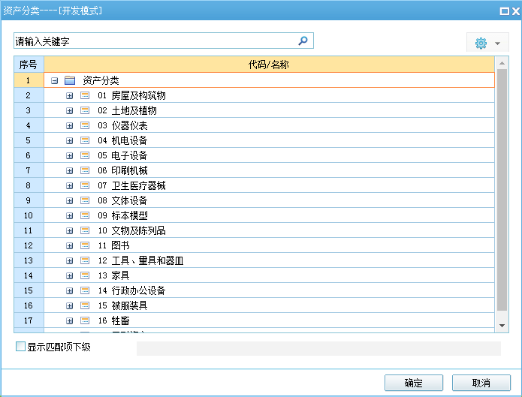
图 0-14资产调剂页面
- 录入资产分类变动信息后，点击保存按钮，然后点击完成

卡片批量录入
- 登录系统后，点击【卡片管理】-【资产卡片查看】，进入页面，如下图：
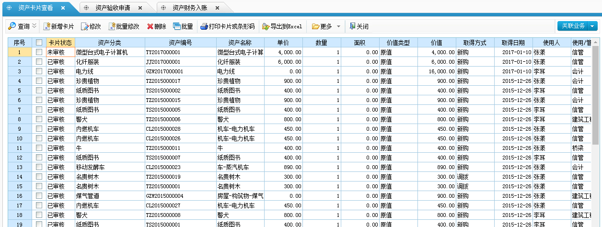
图 0-19单据管理执行页面
- 在【单据执行管理】页面的卡片列表中，勾选一张资产卡片，点击批量，弹出批量处理信息框，如图：
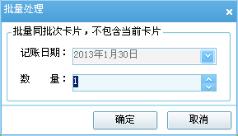
图 0-20批量处理信息框
- 在批量处理信息框中，点击取消，可取消本次批量复制操作。输入需要批量复制的卡片的数量（可直接输入或通过点击上下箭头选择数量），点击确定，开始复制卡片。复制完成后，给出信息提示，如。点击确定，完成批量复制的操作。
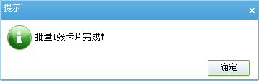
图 0-21批量复制完成提示
特殊说明：
只有公式校验成功、字段填写正确的卡片才可以复制成功。
需要批量录入的资产（即相同型号规格、价格的多数量资产）需要先新建一张卡片，然后再批量复制（复制总数量减一的卡片数量），然后将所有仪器出厂编号复制粘贴到卡片备注中即可。

资产卡片

新增卡片
操作步骤：
- 以基层单位用户登录系统，点击【验收入账】-【资产卡片新建】，进入【资产卡片新建】页面，如下图：
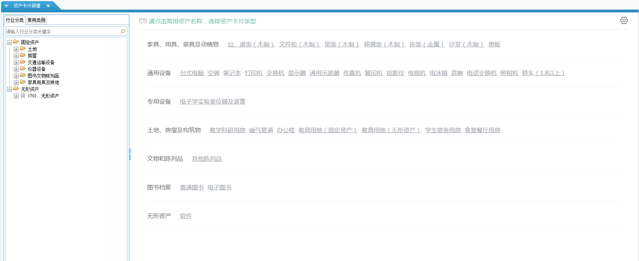
图 0-27资产卡片类型展示页面
- 在国标分类中选择资产的大类或明细类，点击选择的资产分类后，弹出相应类资产的卡片信息录入界面（以通用设备大类中的车辆为例），如图：
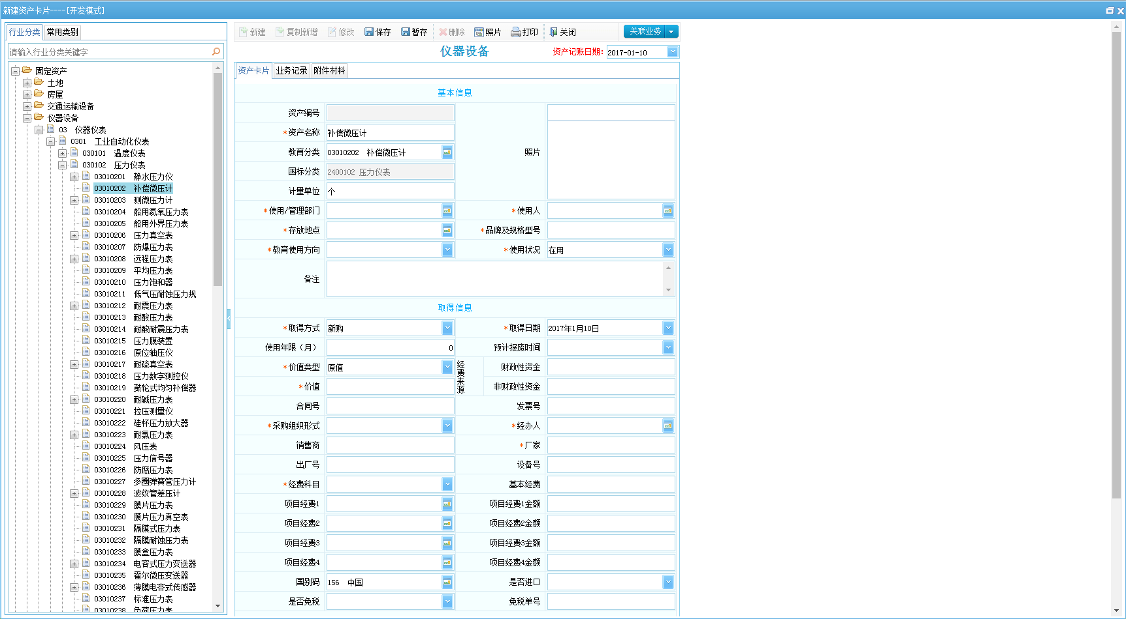
图 0-28新建资产卡片页面
- 输入“资产分类”、“资产名称”、“记账日期”、“价值”等各信息项，其中有红色*号标记项为必填项（若未填写就直接保存，系统会给出相应提示）。
- 若在新建卡片时，资产卡片的信息未录入完全，点击暂存按钮，将此张卡片进行暂存。
- 为当前单据添加电子附件，点击工具栏的附件按钮，可以对附件进行新建、下载、删除的操作（详见错误！未找到引用源。错误！未找到引用源。）。
- 如果需要，可以为当前单据添加照片，添加或查看步骤是：
  - 点击工具栏照片按钮，弹出照片管理界面，如图：
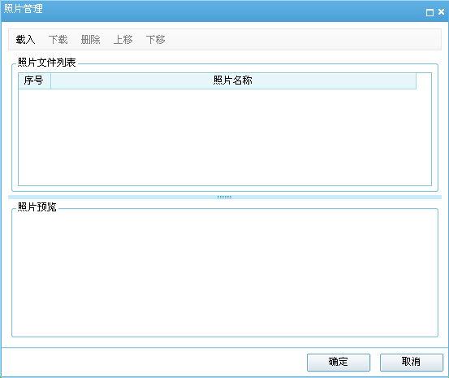
图 0-30照片管理界面
点击载入按钮，在弹出的选择图片对话框中，选择载入的图片文件，点击确定；
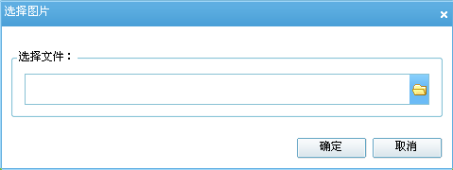
图 0-31选择图片对话框
选择照片后，照片能够展现在照片管理界面中，如下图：
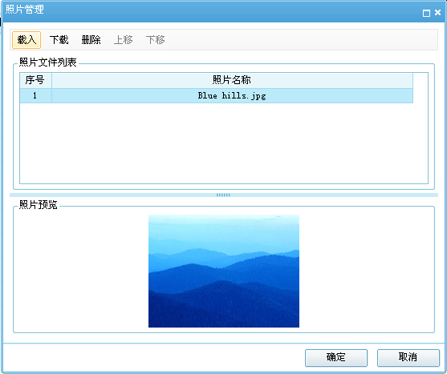
图 0-32照片管理
点击删除，可以删除选中的照片；点击下载，可以把选中的照片下载到本地；点击上移、下移，可以移动选中照片的顺序；
点击确定，可以将照片加载到卡片上，在卡片的“照片”中显示。
- 所有信息填写完毕后，点击保存，将当前单据进行保存，系统自动生成相应的资产编号。
- 点击新建，可以继续新增一张新的卡片。
- 通过卡片右上角的上张、下张、首张、末张的功能，可以实现卡片的翻转查看。
特殊说明：
当选择的资产分类为资产的明细类时，点击该分类，在右侧卡片界面上，“资产分类”“资产名称”能根据选择的这个明细分类自动显示；如果选择的是资产的非明细类，则不会显示，可以通过资产分类选择框进行选择。
卡片中的日期信息项-记账日期，在新增卡片时，软件默认取值为当前系统日期，用户需要注意和实际资产情况核对。
卡片的记账日期为统计系统数据的唯一日期，所有关于日期的统计都按照这个日期走。记账日期的月份记录为报表的记账月份。
暂存的资产卡片能修改，但是不能被后续业务单据引用。只有保存后的卡片才能被后续业务单据引用。
只有可修改状态的卡片单据，才允许加载附件或照片。
本张卡片中所有带红色*号的字段都为必填字段。
资产分类代码为2010国标分类，由国家技术监督局制定，由制卡人对照填入。
若卡片被其他单据引用或此账期被锁定后，则资产卡片就不能再进行修改、删除操作。

修改卡片
- 在【单据执行管理】界面，双击一张没有后续业务的资产卡片，进入此卡片单据界面，如下图：
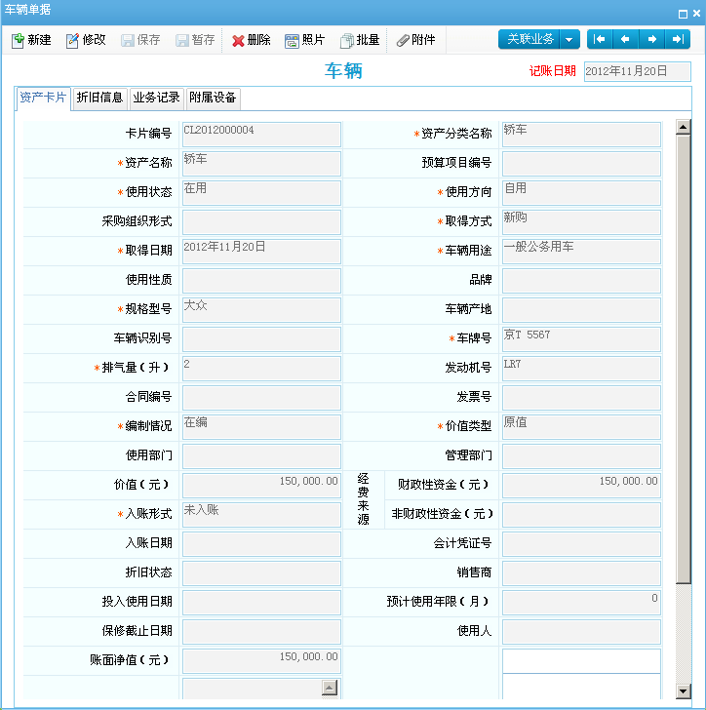
图 0-34卡片界面
- 在卡片界面的工具栏中，点击修改按钮，当前卡片进入编辑状态，可以对需要修改的字段进行修改。修改完成后点击保存按钮即可。
若卡片被其他单据引用，则资产卡片就不能再进行修改、删除操作。
卡片所处的账期被锁定，则资产卡片就不能再进行新增、修改、删除操作。

卡片批量
- 在【单据执行管理】界面，双击一张卡片信息打开此卡片，进入卡片界面，如下图：
图 0-35卡片界面
- 在卡片界面的工具栏中，点击批量按钮，弹出批量处理信息框，如图：
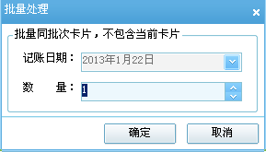
图 0-26批量处理信息框
- 在批量处理信息框中，点击取消，可取消本次批量复制操作。输入需要批量复制的卡片的记账日期、数量（可直接输入或通过点击上下箭头选择数量），点击确定，开始复制卡片。复制完成后，给出信息提示，如。点击确定，完成批量复制的操作。
图 0-37复制完成提示
提示
- 个人操作过程中不允许删除任何资产卡片
- 填写卡片信息时带有红色“*”的为必填项，必填项全部填写完整才可以保存卡片信息。“规格型号”“厂家”等都需要填写详细完整的信息。
- 大型进口免税仪器登记之前请确保已经提交海关免税材料。

